如果我是总统，我要坚决禁枪，也就是说禁所有的枪除外那些迷彩漆弹的枪:

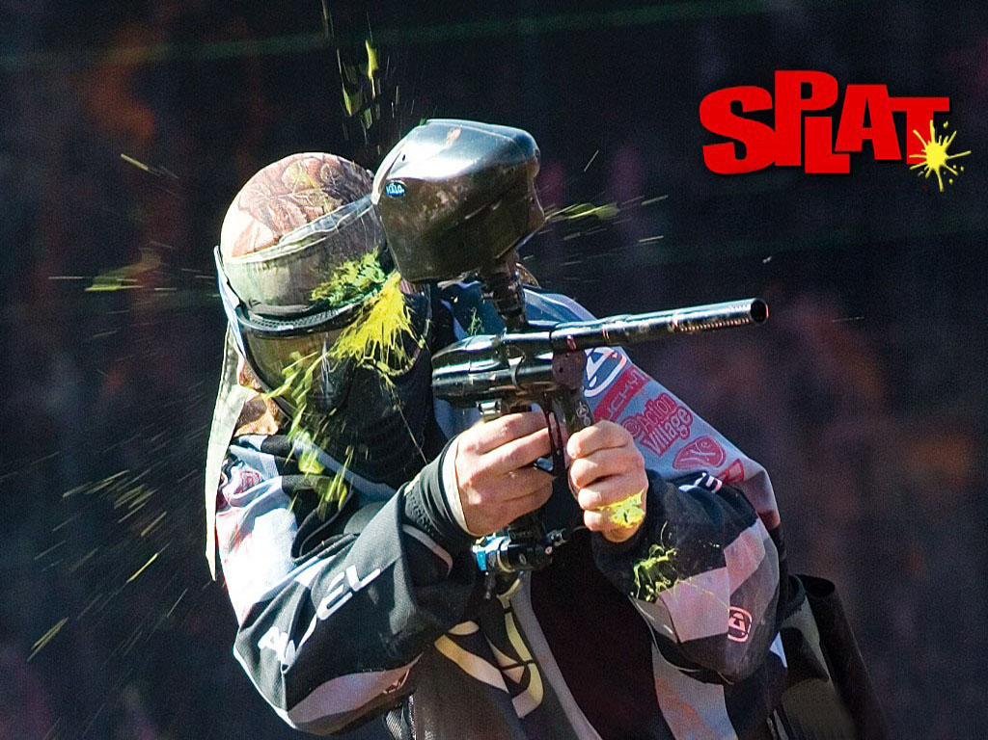

为什么呢？ 因为这种枪不会杀人[你们看，最严肃的伤害经常是这种的：

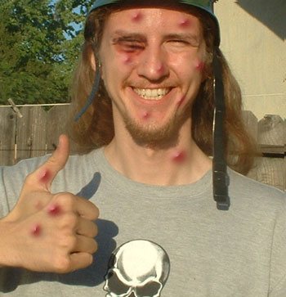
遍体鳞伤罢了，呵呵。。。固然不是很小心的话可能让坏人成为盲人]
不过同时还能够遏阻坏人:
http://2.bp.blogspot.com/-P8lrZo4rp_A/ThhKQhzSdiI/AAAAAAAABVE/4spNRNqAjZA/s1600/0511-0809-0913-3546_Man_Losing_at_a_Paintball_Competition_Clip_Art_clipart_image.jpg.png

